DATOS GENERALES DE LA PRÁCTICA DE TRANSPARENCIA PROACTIVA
Nombre de la práctica de Transparencia Proactiva | Denuncia Ciudadana del OSFEM
Nombre del Sujeto Obligado | Poder Legislativo del Estado de México
Tipo de Sujeto Obligado (Poder Ejecutivo, Poder Legislativo, Poder Judicial, Organismo Autónomo, Partido Político, Sindicato, etc.) | Poder Legislativo
Área responsable de la práctica de Transparencia Proactiva | Órgano Superior de Fiscalización del Estado de México (OSFEM)
Nombre del Titular de la Unidad de Transparencia | Juan Miguel Hernández Martínez
¿La práctica ha sido reconocida previamente? | Sí |  | No | X

CARACTERÍSTICAS DE LA PRÁCTICA DE TRANSPARENCIA PROACTIVA:
1. Señale el año en que surgió y si se encuentra vigente:
La práctica de Transparencia Proactiva del Órgano Superior de Fiscalización del Estado de México surgió en el año 2021 y continúa vigente hasta el presente. Con fundamento en el artículo 6 fracción XVII del Reglamento Interno del Órgano Superior de Fiscalización del Estado de México.
2. Explique el objetivo de dicha práctica:
Establece un canal institucional seguro, digital, accesible y confiable para que la ciudadanía pueda denunciar presuntas faltas administrativas, promoviendo la participación ciudadana, la fiscalización social y la rendición de cuentas a través de un instructivo que proporciona información sistemática, accesible, confiable, congruente en apego al marco normativo vigente.
3. Indique qué es y cómo funciona ( Por ejemplo: es un Micrositio, pláticas que se llevaron a cabo en …, etc):
Los ciudadanos interesados en realizar su denuncia ciudadana pueden hacerlo a través del sitio web del Órgano Superior de Fiscalización del Estado de México. En el menú superior de la página se encuentra la opción “Plataforma Digital”, y posterior a ello seleccionar la opción “Denuncia Ciudadana”.
Al ingresar, el sistema redirige a la página específica para la presentación de denuncias. En esta sección, se pone a disposición un manual de usuario que ofrece instrucciones detalladas, paso a paso, para facilitar el registro correcto de la denuncia.
Asimismo, se incluye un medio de contacto directo para resolver dudas o brindar asistencia durante el proceso de registro. También se presenta un aviso de privacidad, donde se informa sobre el tratamiento y la protección de los datos personales proporcionados.
Para iniciar el proceso, se debe hacer clic en el botón “Presenta aquí tu denuncia”. Al oprimirlo, se solicitará un correo electrónico al cual se enviará un enlace para acceder al formulario correspondiente y una vez completado el registro, el sistema genera un folio único de identificación, que permite al ciudadano dar seguimiento puntual a su denuncia.
4. Describa los contenidos, temas o información publicados como parte de la práctica:
El sistema contiene:
- Manual de usuario.
  - Recomendaciones para realizar correctamente tu denuncia ciudadana.
  - Enlaces donde te debes de dirigir para poder iniciar tu denuncia.
  - Guías visuales que explican paso a paso cómo registrarte y dar seguimiento a tu denuncia, sección por sección:
    - Sección “Denuncia”: Deberás describir los hechos de manera clara y precisa. (Campo obligatorio).
    - Sección “Denunciados”: Aquí se registra la información de la persona denunciada, ya sea servidor público, persona física o moral. (Campo obligatorio).
    - Sección “Testigos”: Se pueden incluir los datos de personas que hayan presenciado los hechos, en caso de que existan. (Campo opcional).
    - Sección “Pruebas”: Permite subir documentos, imágenes u otra evidencia relacionada con la denuncia. (Campo opcional).
    - Sección “Denunciante”: Puedes optar por presentar tu denuncia de forma anónima o, si lo prefieres, proporcionar tus datos de contacto para posibles aclaraciones. (campo obligatorio).
  - Aviso de privacidad.
    - Informa sobre el uso y tratamiento de datos personales.
  - Acuse de Recibo.
    - Al finalizar con la denuncia se efectúa una constancia la cual emite un número de expediente y código QR para poder dar seguimiento a tu denuncia.
  - Seguimiento a tu denuncia.
    - Para dar seguimiento de tu denuncia necesitas el número de expediente, mismo que se encuentra en el acuse de recibo. Con el fin de ver el estatus de tu denuncia.

- Línea de contacto.
  - Se brinda un correo y teléfono para dudas o aclaraciones.
  - Cuenta también con un enlace para direccionar al directorio telefónico del Órgano Superior de Fiscalización del Estado de México.
- Aviso de Privacidad.
  - Informa sobre el uso del tratamiento al que serán sometidos sus datos personales.
5. Describa el motivo por el que surgió:
Ante la demanda de un mecanismo institucional de denuncia ciudadana transparente, accesible y verificable, el Órgano Superior de Fiscalización del Estado de México, ha desarrollado el micrositio de denuncia ciudadana, con el objeto de que la ciudadanía presente su denuncia de una forma segura, eficaz y de fácil acceso en contra de servidores públicos, personas físicas (particular), persona jurídica colectiva (empresa u organización).
Asimismo, se pretende incentivar y evidenciar los beneficios de la utilización de las tecnologías de la información para la rendición de cuentas y combate a la corrupción.
6. Enuncie los beneficios generados a partir de su implementación:
- Registro inmediato, con evidencia y testigos.
- Seguimiento automatizado con clave única.
- Mejora de la confianza en el OSFEM.
- Prevención y combate a la corrupción administrativa.
- Promoción de la cultura de la legalidad.
7. Explica de qué manera la práctica cumple con los atributos de calidad de la información, publicados en los Lineamientos de Implementación y Evaluación de Transparencia Proactiva y que se refieren a:
 | Atributo de Calidad | Explicación
1 | Accesible | Disponible 24/7 desde cualquier dispositivo.
2 | Confiable | Administrado por el OSFEM conforme a sus atribuciones legales y procedimientos institucionales establecidos.
3 | Comprensible | Manual descargable, instrucciones paso a paso.
4 | Oportuna | Registro y seguimiento inmediatos.
5 | Veraz | Incluye evidencia, narrativa y validez legal.
6 | Congruente | Fundado en la Ley de Responsabilidades Administrativas.
7 | Completa | Integra denuncia, seguimiento, contacto.
8 | Actualizada | Contenido vigente, con fechas y enlaces activos en 2025.
9 | Verificable | Cada expediente tiene clave única para consultar avances.
10 | Datos Abiertos | Manuales, avisos y formatos en PDF descargable.

8. Indique de qué manera cumple con los objetivos su práctica:
Disminuir asimetrías de la información  Sí / No  ¿por qué? | Mejorar el acceso a trámites o servicios  Sí / No  ¿por qué? | Optimizar la toma de decisiones de autoridades, ciudadanos o de la población en general  Sí / No  ¿por qué? | Detonar la rendición de cuentas efectiva  Sí / No  ¿por qué?
Sí, Brinda acceso directo a un proceso institucional. | Sí, Facilita denuncias sin presencialidad. | Sí, Insumos para decisiones de investigación y sanción. | Sí, Se transparenta la gestión de quejas y resultados.
Observaciones: (anote aquí cualquier información adicional que permita conocer el detalle del o los objetivos y su cumplimiento)
El cumplimiento de los objetivos permite identificar que el instructivo de la denuncia ciudadana generado por el Órgano Superior de Fiscalización del Estado de México, sea congruente, confiable y compresible para los ciudadanos, con el objetivo de que generen su denuncia ciudadana de manera exitosa en contra de servidores públicos, personas físicas (particulares) y personas jurídico colectivas (empresa u organización).

9. ¿La información que contiene la práctica se dirige a un sector específico de la sociedad o a un grupo de la población en situación de vulnerabilidad, por ejemplo: mujeres, estudiantes, migrantes, entre otros? | Sí |  | No | X
En caso de que la respuesta sea afirmativa, indique a cuál sector se enfoca:
Se enfoca al público en general, pero en específico a las personas que se interesan en denunciar faltas administrativas en contra de servidores públicos, personas físicas (particulares) o persona jurídico colectivas (empresa u organización)
Observaciones:
El micrositio de denuncia ciudadana generado por el Órgano Superior de Fiscalización del Estado de México, en todo momento cumple con los principios establecidos en la Ley de Transparencia y Acceso a la Información Pública del Estado de México y Municipios

10. ¿La sociedad —ya sea ciudadanos u organizaciones de la sociedad civil— participó en el diseño o planteamiento de la práctica? | Sí |  | No | X
En caso afirmativo, describa cómo participó la sociedad:
La mejora continua se alimenta con el uso del sistema y la recepción de denuncias.
Adjuntar y nombrar la evidencia o hipervínculo de la participación (pueden ser minutas o actas de trabajo, evidencias fotográficas, videos, etc.)
https://investigacion.osfem.gob.mx/
Observaciones:

11. ¿La información de la práctica busca atender una necesidad o una demanda específica de información de la población? | Sí | x | No
En caso afirmativo, indique qué demanda o necesidad atiende:
Es una herramienta para la ciudadanía ante una posible falta administrativa por servidores públicos, personas físicas (particulares), personas jurídico colectivas (empresa u organización), contando con un canal de denuncia efectiva, sin necesidad de presencialidad ni conocimiento técnico.
Observaciones:

12. Indique la o las fuentes de información utilizadas para el desarrollo de la práctica:
Información previamente generada no disponible para consulta pública. | Información disponible para consulta pública en la página de internet del Sujeto Obligado o en otro medio. | Conjunto de datos o información no procesados (estructurados y susceptibles de vincularse entre sí).
Si | Si | Si
Enlista las fuentes utilizadas y como fueron aprovechadas:
https://www.osfem.gob.mx/transparencia/sancionados.html

Observaciones:
La información previamente generada fue utilizada para el desarrollo de un sistema digital que facilita a la ciudadanía la presentación de denuncias ciudadanas. Esta herramienta permite al ciudadano percibir que el Órgano Superior de Fiscalización del Estado de México da seguimiento a sus solicitudes y toma acciones con base en las mismas, fortaleciendo así la confianza en el ejercicio institucional.

13. ¿Se tomaron en cuenta las características de la población objetivo de la práctica, para definir el o los medios de difusión de la información? | Sí | x | No
En caso afirmativo, mencione como se ha difundido su información generada y que medios de comunicación se utilizaron ( trípticos, volantes, radio, televisión, perifoneo, redes sociales, etc):
De acuerdo con la Encuesta Nacional sobre Disponibilidad y Uso de Tecnologías de la Información en los Hogares (ENDUTIH) 2024, publicada en mayo de 2025 por el Instituto Nacional de Estadística y Geografía (INEGI), en colaboración con la Secretaría de Comunicaciones y Transportes (SCT) y el Instituto Federal de Telecomunicaciones (IFT), el 83.1% de los mexiquenses son usuarios de Internet, lo cual representa una oportunidad muy grande para la difusión de los mecanismos de combate a la corrupción.
Observaciones:

14. Para comprender la información que se difunde en el marco de la práctica ¿es necesario contar con conocimientos técnicos sobre algún tema? | Sí |  | No | X
En caso afirmativo indique por qué:
Observaciones:
Es un sitio web oficial, la pagina cuenta con un sistema de navegación por pasos, adicional tiene un lenguaje comprensible, es compatible con dispositivos móviles y cuenta con un manual de usuario muy detallado.

15. ¿La práctica cuenta con mecanismos de participación ciudadana, por ejemplo, encuestas de satisfacción, grupos focales, consultas a ciudadanos, entrevistas, entre otros? | Sí |  | No | X
En caso afirmativo, explique el funcionamiento y uso de los mecanismos de participación (encuesta de satisfacción) utilizados:
Se lleva a cabo un análisis sistemático de las denuncias ciudadanas registradas a través de la plataforma. Este análisis permite identificar patrones recurrentes, áreas de mayor incidencia, tiempos de respuesta y posibles mejoras en el proceso de atención.
Dichos resultados se utilizan internamente para realizar ajustes en el sistema, mejorar la experiencia del usuario y garantizar que las denuncias sean gestionadas de manera eficiente, asegurando así una respuesta institucional más ágil y enfocada en las necesidades reales de la ciudadanía.
Nombre del documento que se adjunta como evidencia o hipervínculo a la misma:
Observaciones:

16. ¿La práctica cuenta con algún registro del número de consultas realizadas a la información difundida? (por ejemplo: número de visitas al sitio de la práctica, número de usuarios atendidos, entre otros mecanismos). | Sí | X | No
En caso afirmativo, describa el cumplimiento y uso que se le da al número de consultas (contador de visitas) realizadas de la práctica:
La plataforma cuenta con un registro interno del número de denuncias ciudadanas ingresadas, así como del seguimiento y atención brindada a cada caso. Esta información permite monitorear la operatividad del sistema y generar indicadores sobre el uso de la herramienta, tales como el total de denuncias registradas, denuncias atendidas y aquellas en proceso.
Aunque no se dispone públicamente de un contador de visitas a la plataforma, estos registros internos permiten dar seguimiento efectivo a la práctica y retroalimentar el proceso para su mejora continua.
Nombre del documento que se adjunta como evidencia o hipervínculo a la misma:
https://investigacion.osfem.gob.mx/registroexterno/seguimiento
Observaciones:

17. Listado de soportes documentales —y en su caso hipervínculos— que se adjuntan sobre la práctica:
- Portal institucional
https://www.osfem.gob.mx/
- Manual ciudadano https://investigacion.osfem.gob.mx/denuncia/doc/manual_denuncias_ciudadanas1.pdf
- Contacto telefónico
https://investigacion.osfem.gob.mx/denuncia/doc/telefonos.pdf
- Aviso de privacidad
https://investigacion.osfem.gob.mx/denuncia/doc/AvisoPrivIntOSFEM.pdf

18. En caso de ser una práctica que se presente por segunda ocasión, describa la innovación con la que cuenta para este ejercicio.
No, es la primera vez que se postula esta práctica con este enfoque.
Nombre del documento que se adjunta como evidencia o hipervínculo a la misma:

- Acceso a Micrositio
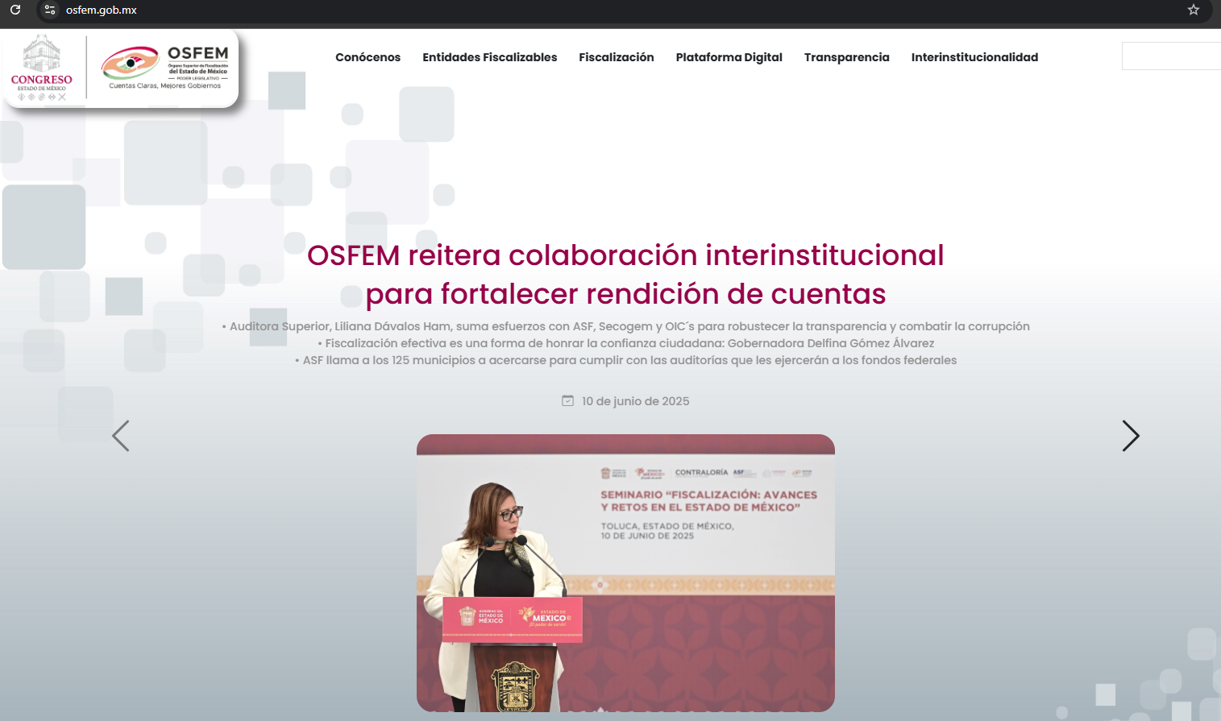
- Acceso a micrositio “Denuncia Ciudadana”
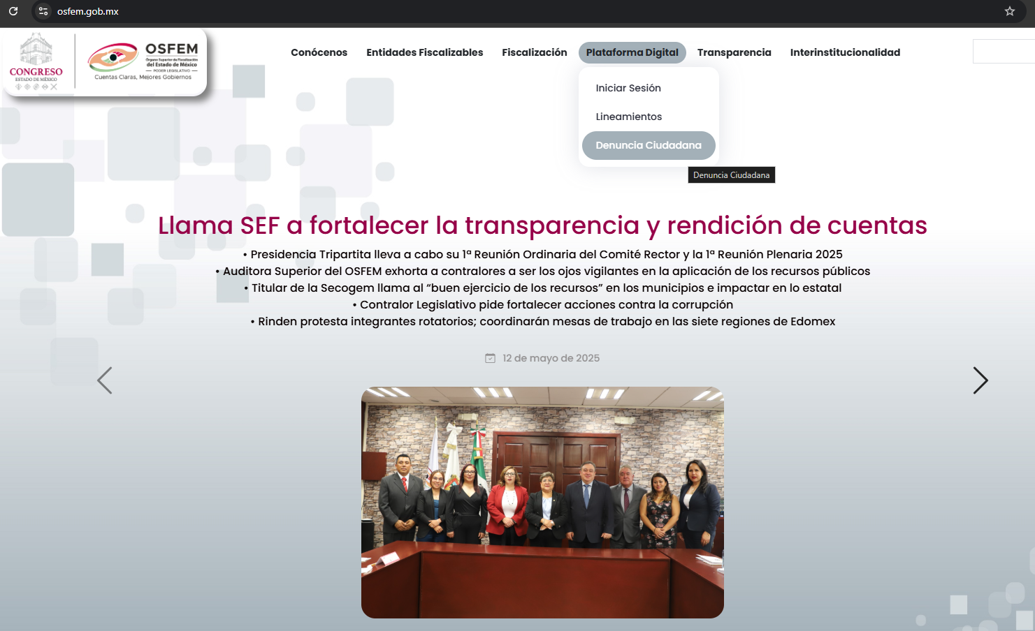
- Acceso a Manual 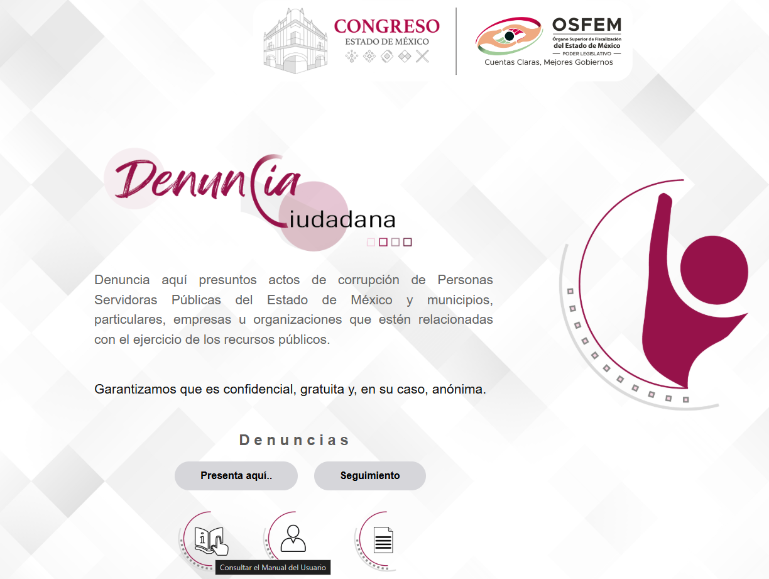

- Manual de usuario
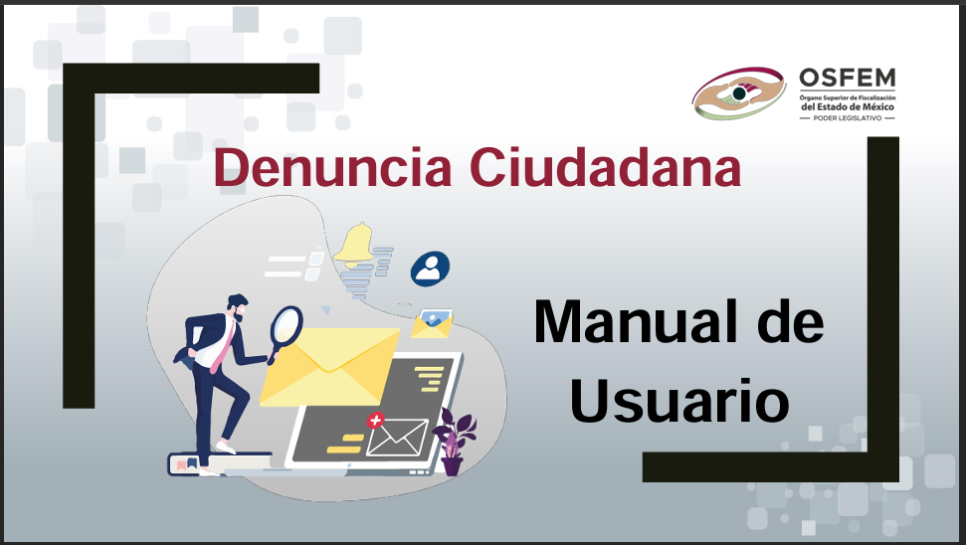

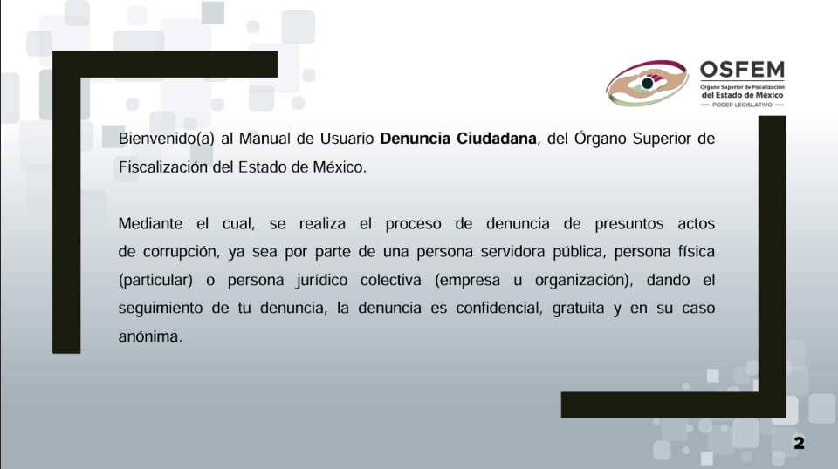

  - Recomendaciones para realizar correctamente tu denuncia ciudadana
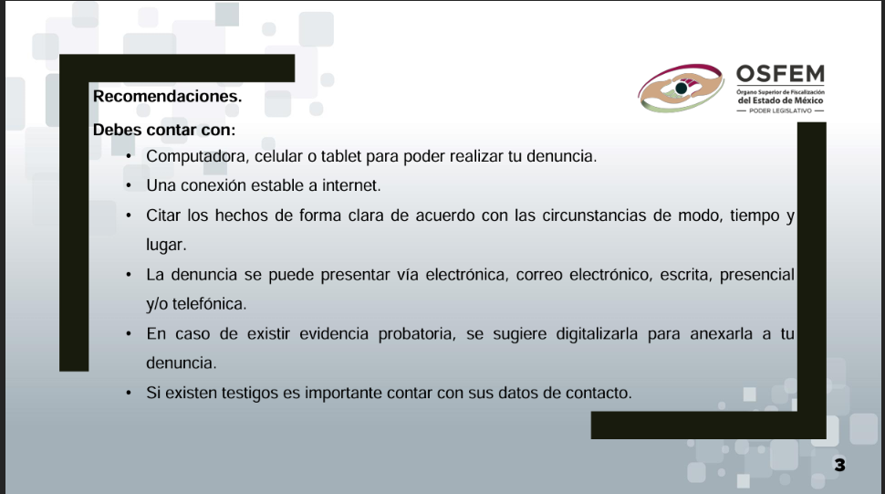

  - Enlaces donde te debes de dirigir para poder iniciar tu denuncia
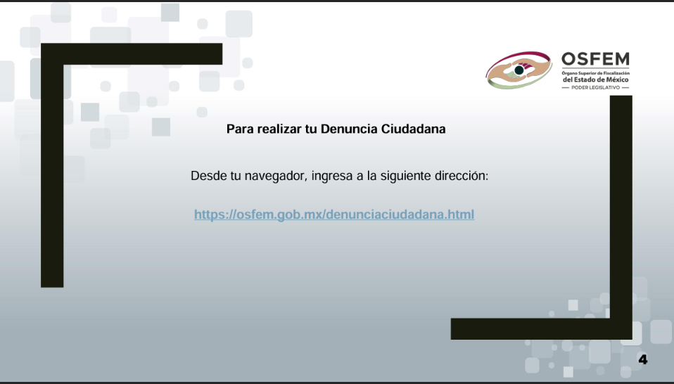

  - Guías visuales que explican paso a paso cómo registrarte y dar seguimiento a tu denuncia, sección por sección
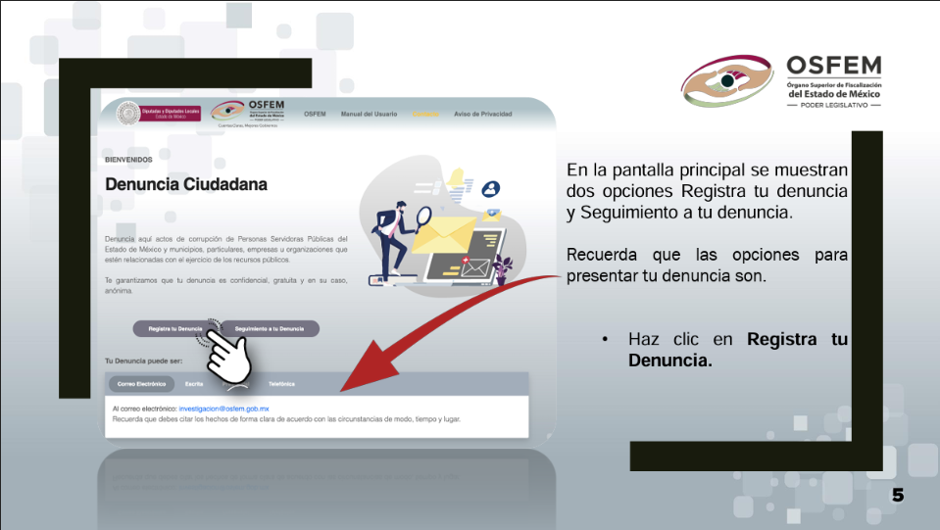
    - Sección “Denuncia”: Deberás describir los hechos de manera clara y precisa. (Campo obligatorio)
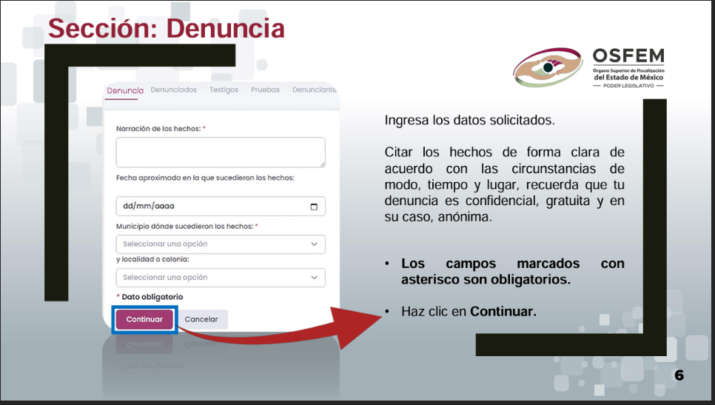
    - Sección “Denunciados”: Aquí se registra la información de la persona denunciada, ya sea servidor público, persona física o moral. (Campo obligatorio)
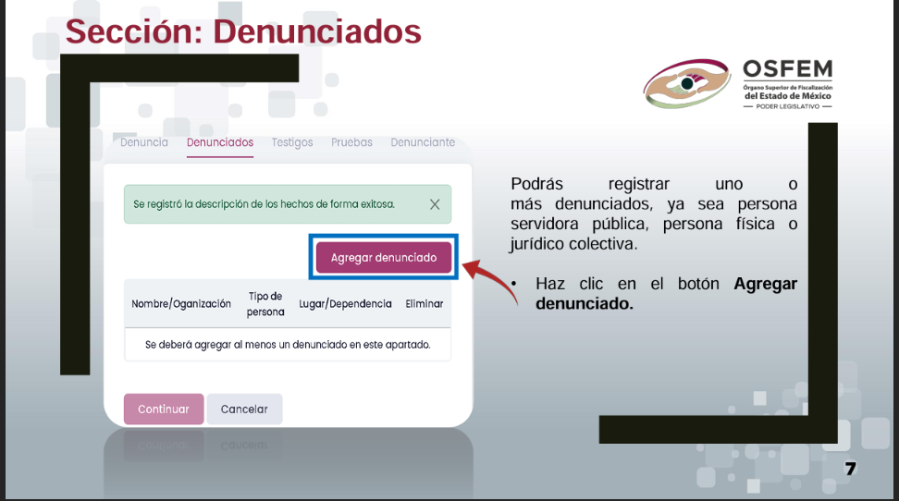
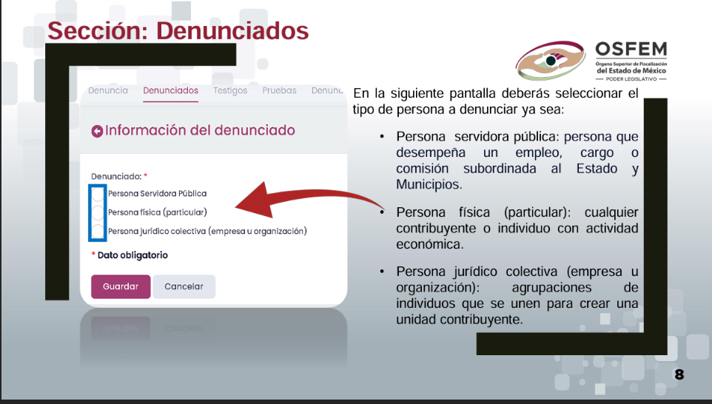

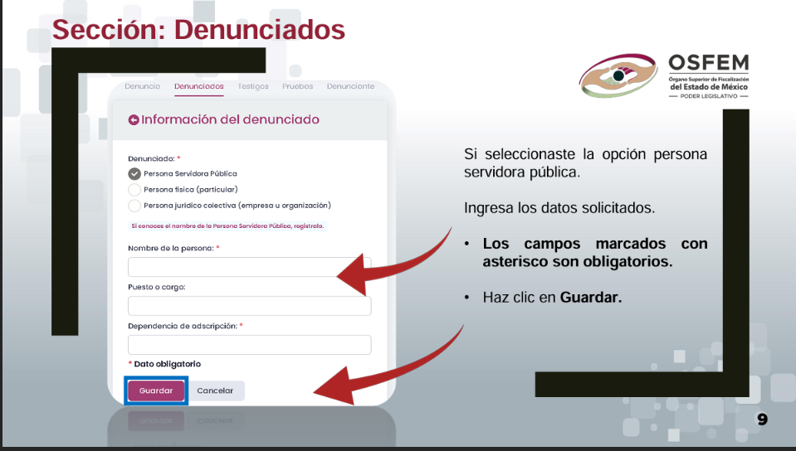
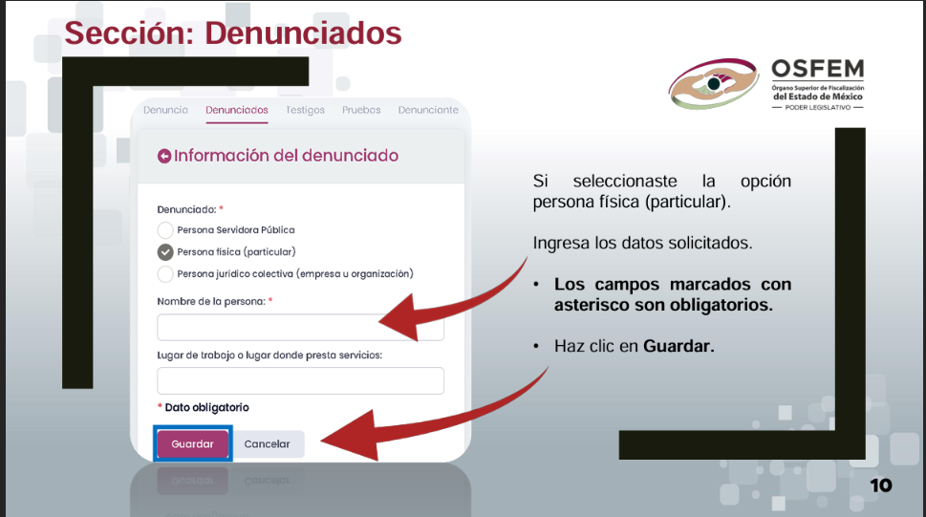
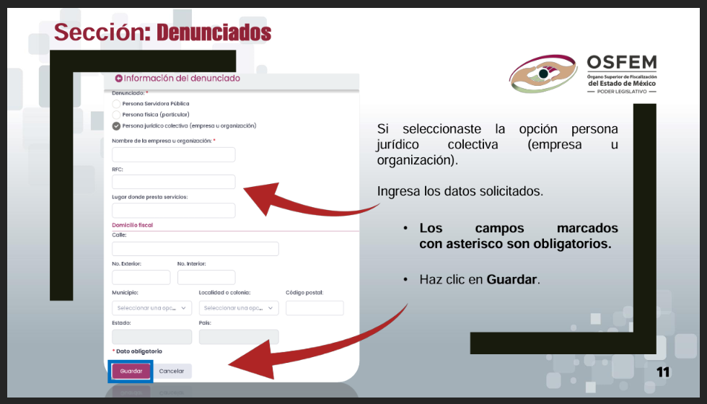

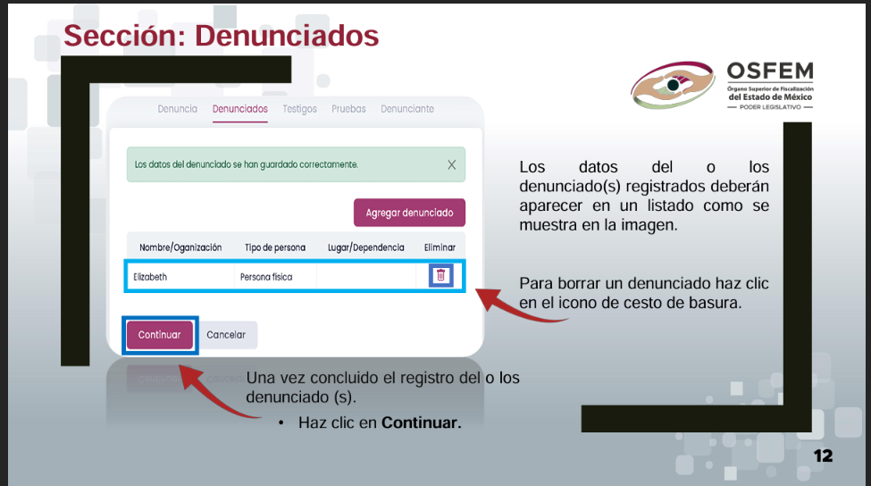
    - Sección “Testigos”: Se pueden incluir los datos de personas que hayan presenciado los hechos, en caso de que existan. (Campo opcional)
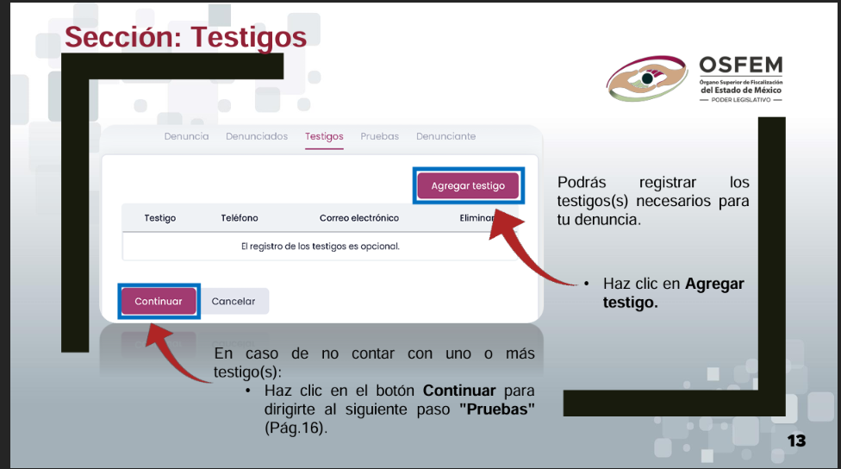
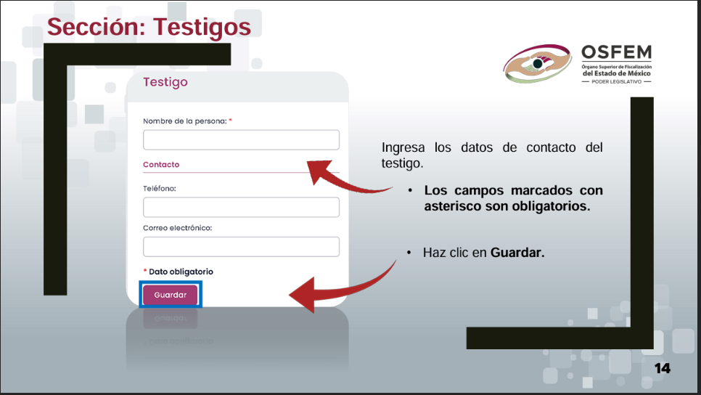

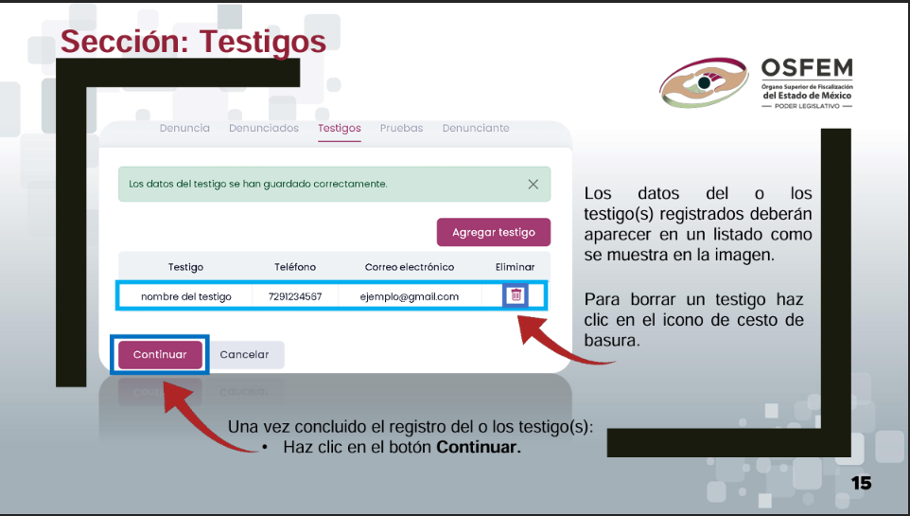

    - Sección “Pruebas”: Permite subir documentos, imágenes u otra evidencia relacionada con la denuncia. (Campo opcional)
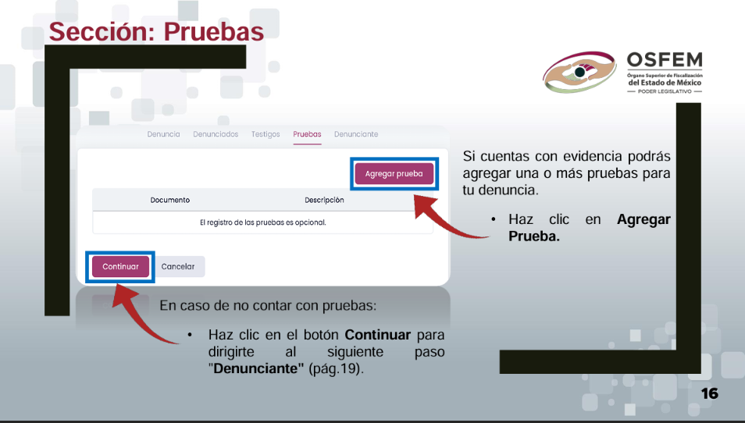

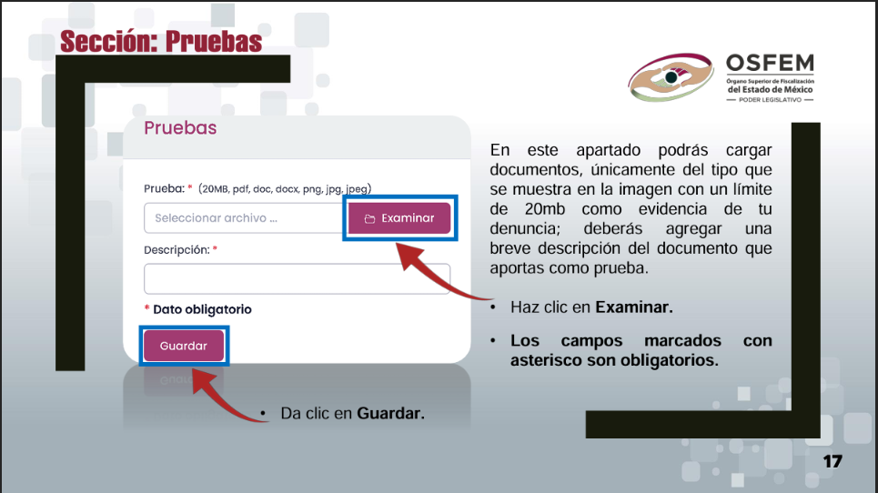

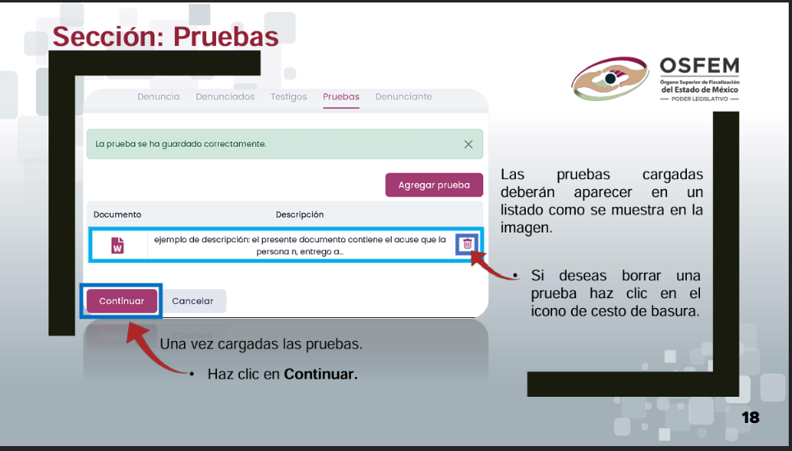

    - Sección “Denunciante”: Puedes optar por presentar tu denuncia de forma anónima o, si lo prefieres, proporcionar tus datos de contacto para posibles aclaraciones. (campo obligatorio)
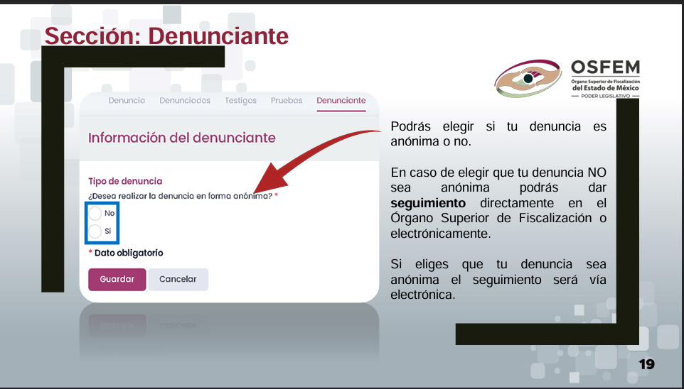
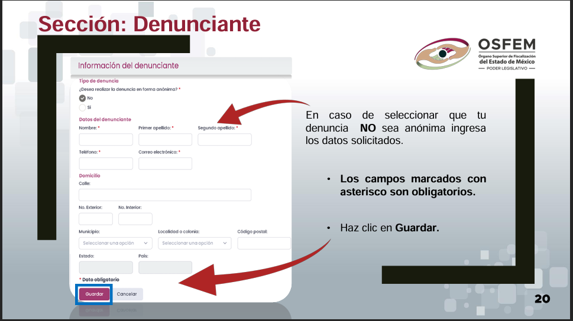
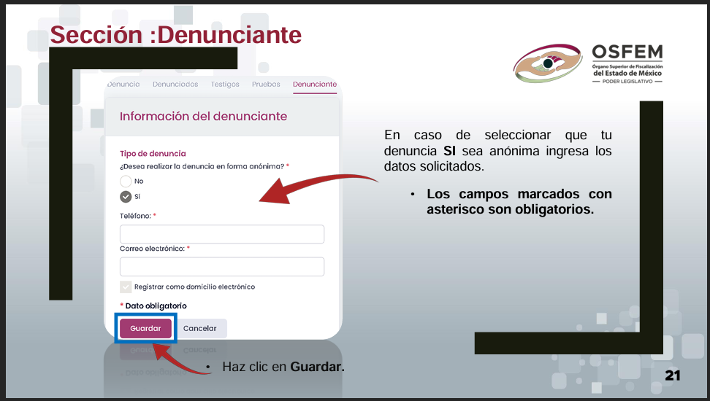

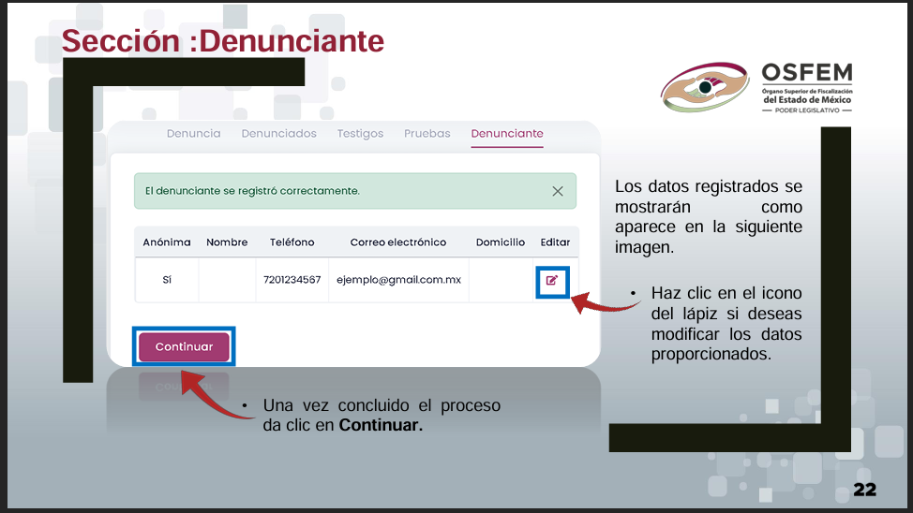

  - Aviso de privacidad
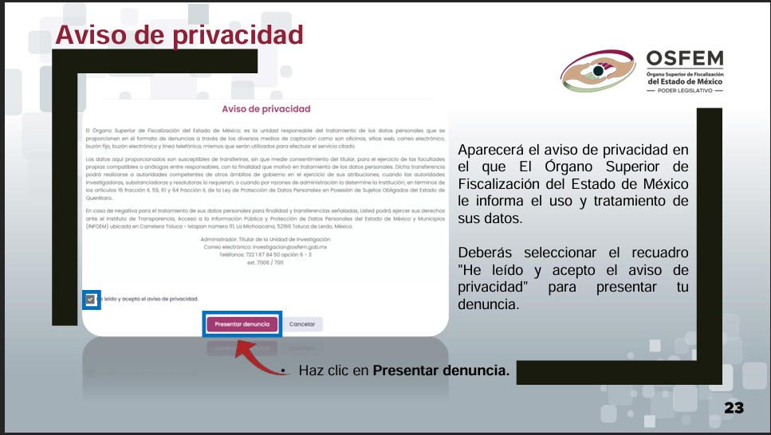

  - Acuse de Recibo
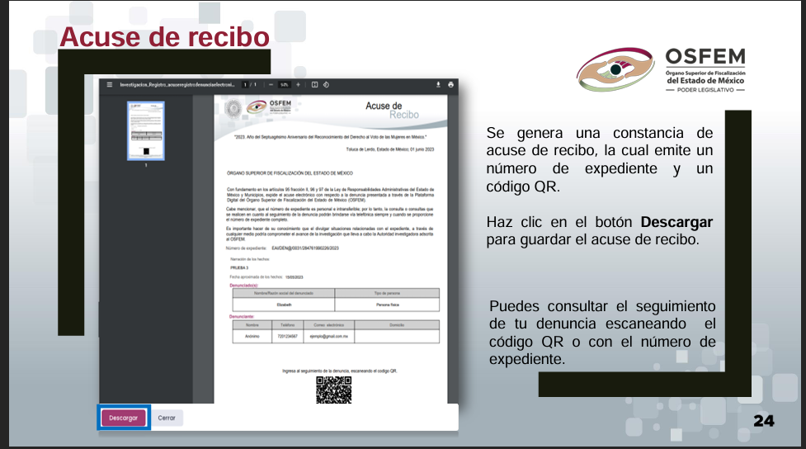

  - Seguimiento a tu denuncia
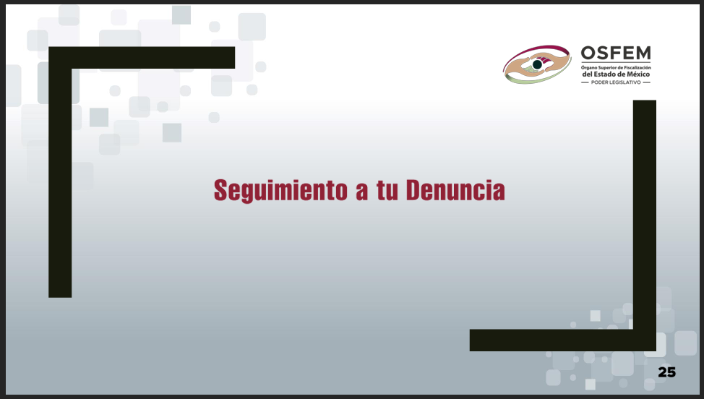
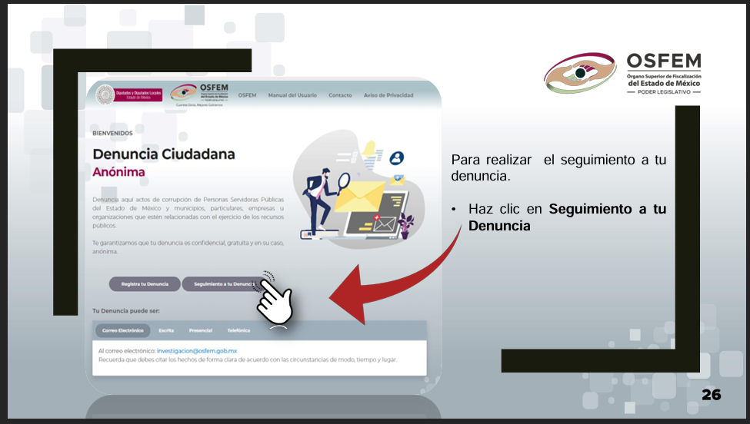

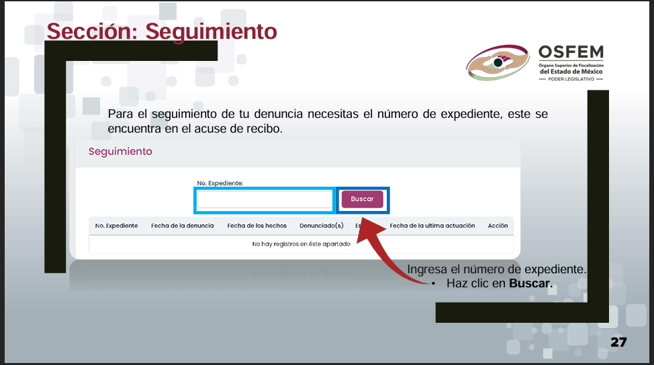
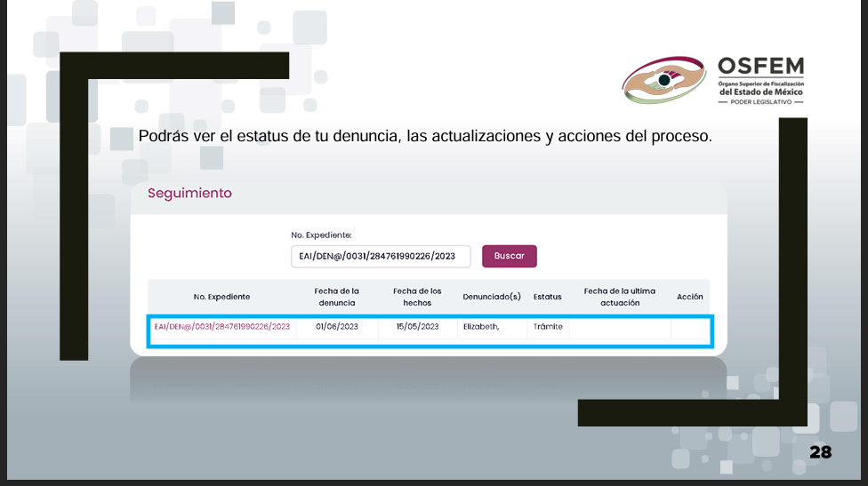

- Contáctanos
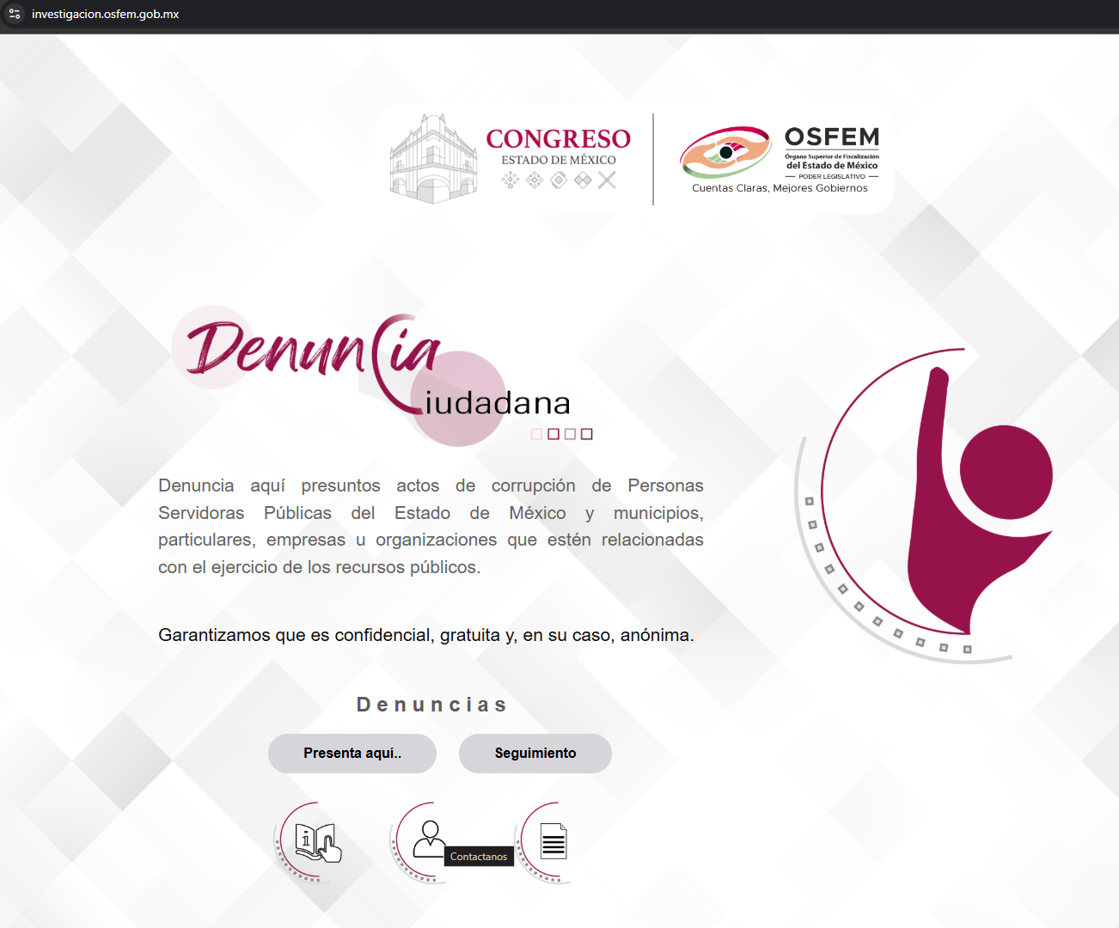
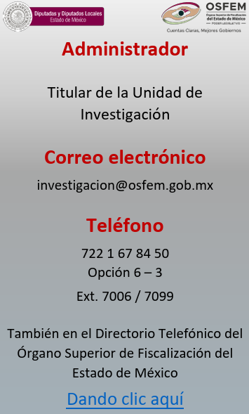
- Aviso de Privacidad
